Сверхбыстрая модуляция магнитооптического отклика
одномерных магнитоплазмонных кристаллов на основе никеля

Нургалиева П.К.

студентка
Московский государственный университет имени М.В.Ломоносова,
физический факультет, Москва, Россия
E–mail: nurgalieva.pk17@physics.msu.ru
Одним из наиболее активно развивающихся направлений современной нанофотоники является наноплазмоника. Плазмонные наноструктуры демонстрируют ряд уникальных эффектов, не свойственных другим наноразмерным структурам. К ним можно отнести существенную локализацию ЭМ поля на границе раздела [1] и связанных с ней резонансную модификацию оптического отклика и резонансное усиление магнитооптического отклика [2]. Большой пласт исследований в области плазменных наноструктур способствовал раскрытию их потенциала, результатом чего стало активное применение подобного рода структур в биомедицине [3], сенсорике [4], солнечной энергетике [5]. Сравнительно недавно появилось новое направление в наноплазмонике - активная плазмоника [6]. Ее идея состоит в использовании внешних стимулов для перестройки плазмонного резонанса в реальном времени. В качестве одного из таких стимулов может выступать лазерное излучение ультракороткой длительности. Одним из интересных вопросов в рамках научной проблемы, обозначенной выше, является вопрос влияния поверхностных плазмонов на индуцированную лазерным излучением ультракороткой длительности динамику носителей заряда в плазмонных наноструктурах. Исследования по данному вопросу проводились для плазмонных кристаллов на основе слабопоглощающих немагнитных материалов [7]. Ферромагнитные материалы с сильным поглощением были оставлены без внимания. В связи с этим интерес представляет исследование динамики носителей заряда в ферромагнитных плазменных наноструктурах, вызванное их нагревом лазерным импульсом фемтосекундной длительности.
В настоящей работе изучается влияние глубины модуляции поверхности полностью никелевого магнитоплазмонного кристалла на характерные времена и масштабы индуцированной в нем лазерным излучением динамики электронов, а также на возможности модуляции магнитооптического отклика.
Исследование осуществлялось при помощи методики накачки-зондирования. Суть методики состоит в разделении исходного импульса от источника на два, один из которых– импульс накачки, большей интенсивности, попадает непосредственно на плазмонный кристалл, индуцируя в нем обратимые изменения в распределении свободных электронов в металле по энергии, что приводит к изменению его показателя преломления. Регистрация изменений осуществляется при помощи зондирующего импульса. Для количественных оценок изменения оптического отклика был введен дифференциальный коэффициент отражения:

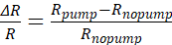 (1)

Зависимости дифференциальных коэффициентов отражения образцов от времени задержки позволяют определить временные масштабы интересующих процессов: вторая и третья отсечки указывают на времена электронной термализации и электрон-фононной релаксации соответственно (Рис.1). Для оценки величины модуляции магнитооптического отклика по аналогии с оптическим введена дифференциальная разность величин эффекта Керра (магнитооптический контраст):
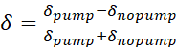 (2)

Модуляция магнитооптического отклика происходит за счет изменения диэлектрической проницаемости образца, вызванной действием импульса накачки, а также за счет сверхбыстрого процесса размагничивания. Локальное увеличение температуры образца (практически до температуры Кюри) приводит к разупорядочиванию магнитных моментов его атомов, что приводит к размагничиванию. В результате эксперимента были получены временные зависимости дифференциальных коэффициентов отражения и модуляции эффекта Керра для трех никелевых магнитоплазмонных кристаллов с различной глубиной модуляции поверхности. Абсолютные величины модуляции и ее характерные времена оказались зависящими от профиля поверхности магнитоплазмонного кристалла. Максимальное значение дифференциального отражения составило 10%, магнитооптического контраста– 0.7%.
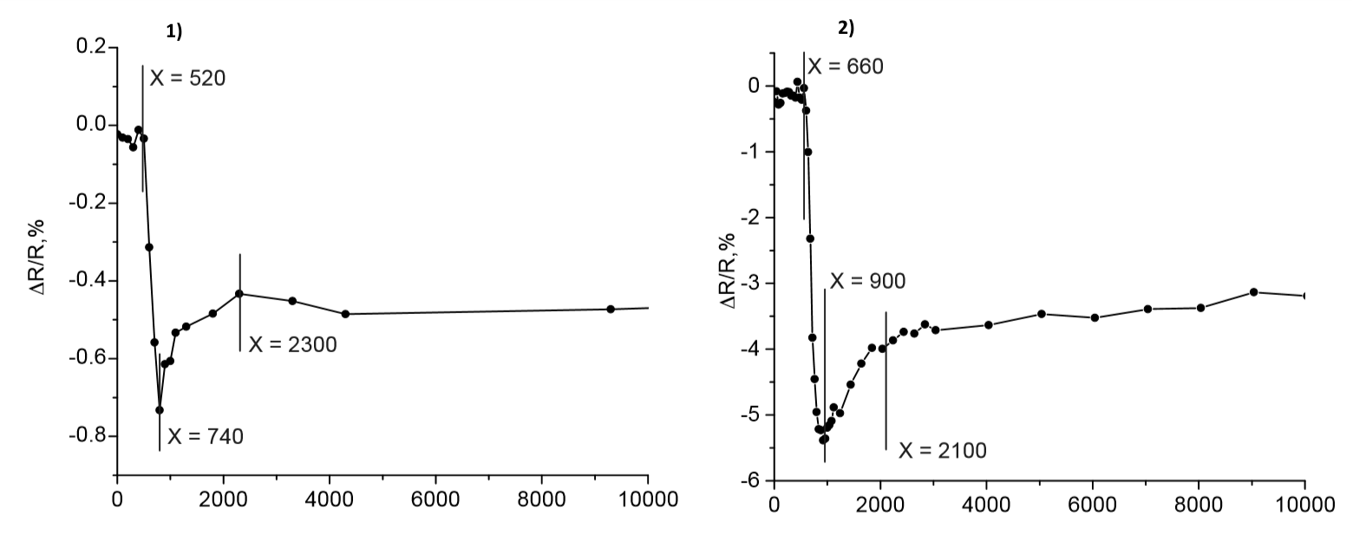
Рис.1: Графики зависимости дифференциального коэффициента отражения никелевой пленки (1) и никелевого магнитоплазмонного кристалла (2), измеренного при резонансной длине волны, от времени задержки между импульсом накачки и зондирования.

Литература

- W. L. Barnes, A. Dereux, T. W. Ebbesen, Surface plasmon subwavelength optics// Nature. 2003. Vol.424, 6950, p.824–830
- A. A. Grunin, A. G. Zhdanov, A. A. Ezhov, E. A. Ganshina, and A. A. Fedyanin, Surface-plasmon-induced enhancement of magneto-optical Kerr effect in all-nickel subwavelength nanogratings// Applied Physics letters. 2010. 97, 261908
- Katherine A. Willets and Richard P. Van Duyne, Localized Surface Plasmon Resonance Spectroscopy and Sensing// Annu. Rev. Phys. Chem. 2007. 58:267–97
- Mark I. Stockman, Nanoplasmonic sensing and detection// Science. 2015. 348, 287
- K.R. Catchpole and A. Polman, Plasmonic solar cells\\ Optic express. 2008. 2179, Vol. 16, No. 26
- Nina Jiang, Xiaolu Zhuo, and Jianfang Wang, Active Plasmonics: Principles, Structures, and Applications\\ Chem. Rev. 2018. 118, 3054−3099
- Nir Rotenberg, Markus Betz and Henry M. van Driel, Ultrafast control of grating-assisted light coupling to surface plasmons\\ Optics letters. 2018. Vol. 33, No. 18

